Январь
«Творить добро»
Эдуард Николаевич Успенский
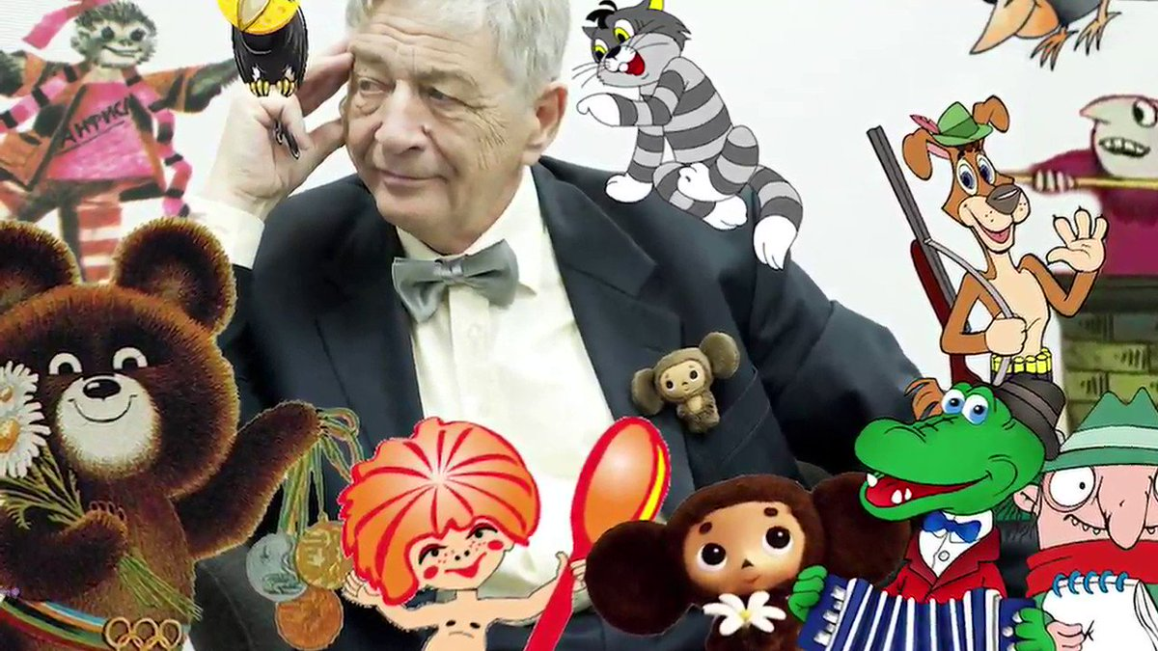

Как хорошо уметь читать.
Об этом каждый должен знать.
Барто, Маршак и Михалков
Вас удивят без лишних слов.
Чуковский вот уж много лет.
Для всех детей приятный дед.
Теперь Успенский нам знаком.
Об этом речь мы поведём.
Книги этого писателя открывают удивительный мир доброты и юмора!
Эдуард Успенский - один из самых известных, самых любимых детских писателей. Его книги читали и любят многие. В сказках нет отрицательных героев. Даже старуху Шапокляк перевоспитывают Гена и Чебурашка.
Всё творчество Э. Успенского, чудесного писателя с инженерным образованием и душой великого сказочника
Не только детям, но и взрослым нравится этот сказочный мир.

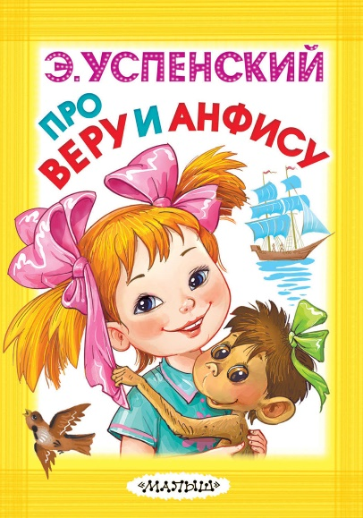
Ежедневно в течение месяца детям читали произведения Э. Н. Успенского, разучивали стихотворения и беседовали по содержанию этих произведений. В режимных моментах были организованы театральные игры и игры- драматизации по текстам стихов.
Больше всего ребятам понравилась сказка про Веру и Анфису. Про озорную обезьянку, которая покорила сердца ребят.
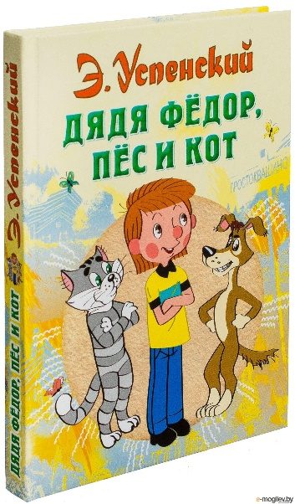
Обсуждая с детьми произведение «Дядя Фёдор пёс и кот», сделали вывод, что главная мысль произведения Эдуарда Успенского про дяду Федора - о важности дружбы, умения дружить, поддерживать друг друга и помогать в трудных ситуациях. Книга учить жить дружно, не ссориться, находить во всем компромиссы, мирно разрешать конфликты.
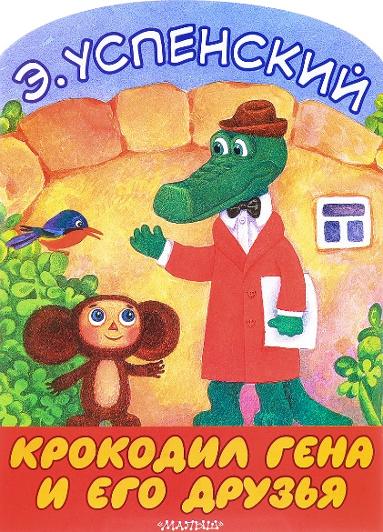
Узнали, что Чебурашка-маленькое вымышленное существо с огромными ушами, большими добрыми глазами и коричневой шерстью. Он неуклюжий и неприкаянный, но добрый и отзывчивый.
Его друг Крокодил Гена – отзывчивый, добрый крокодил, верный друг.
Гена и Чебурашка помогали всем желающим находить друзей по интересам, однако им постоянно мешала вредная старуха Шапокляк, которая вместе со своей крысой устраивала им разные козни.

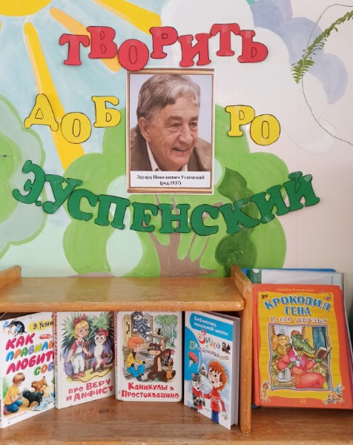
Воспитатели создавали условия для развития творческих и актерских способностей детей. Учили любить сказку и проявлять к ней интерес. Старались вызывать положительные эмоции, развивать фантазию, воображение.

В группе была организована мини библиотека с любимыми книгами автора, которые мы взяли в детской библиотеке.

С ребятами на конструировании построили "Домик друзей" даже три домика из разного конструктора.

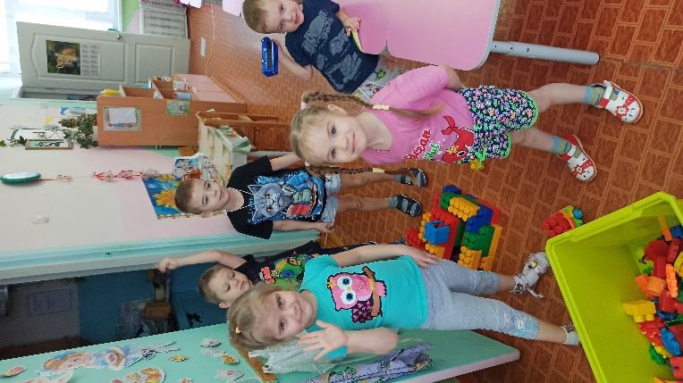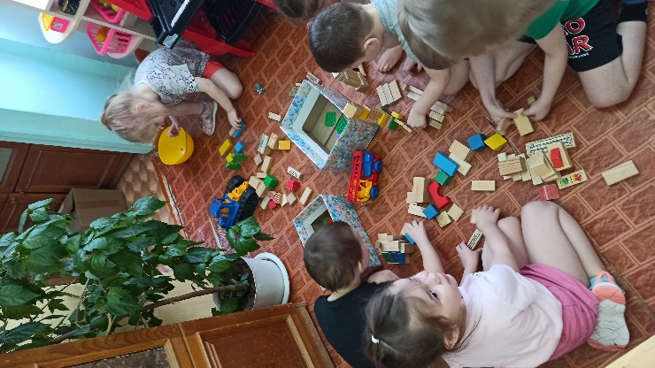
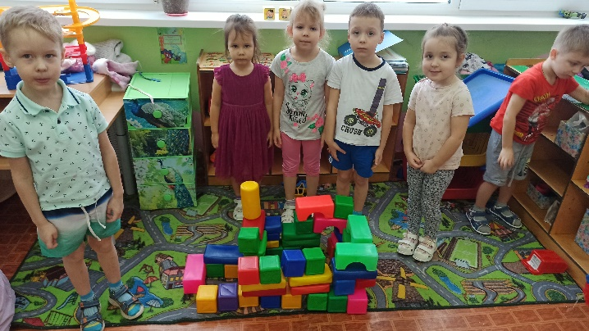

На аппликации сделали всеми любимую Анфису.
И слепили, самого загадочного зверька Чебурашку.
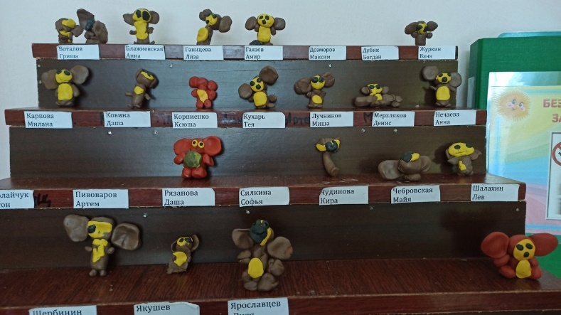
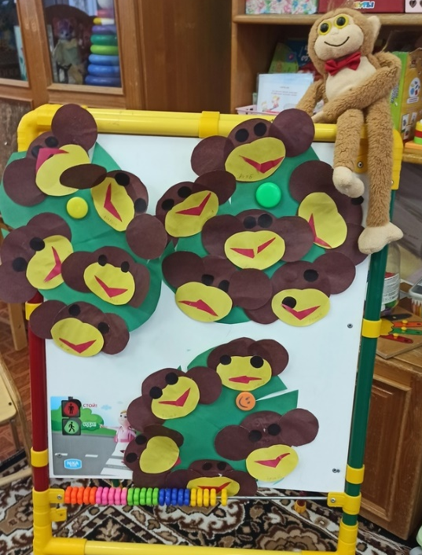

Смастерили из картона, целый поезд под названием "Голубой вагон загадок». Путешествовали на «Голубом вагоне», отвечая на вопросы по мотивам произведений автора. У нас с ребятами получилось отличное пособие по творчеству Э.Успенского.
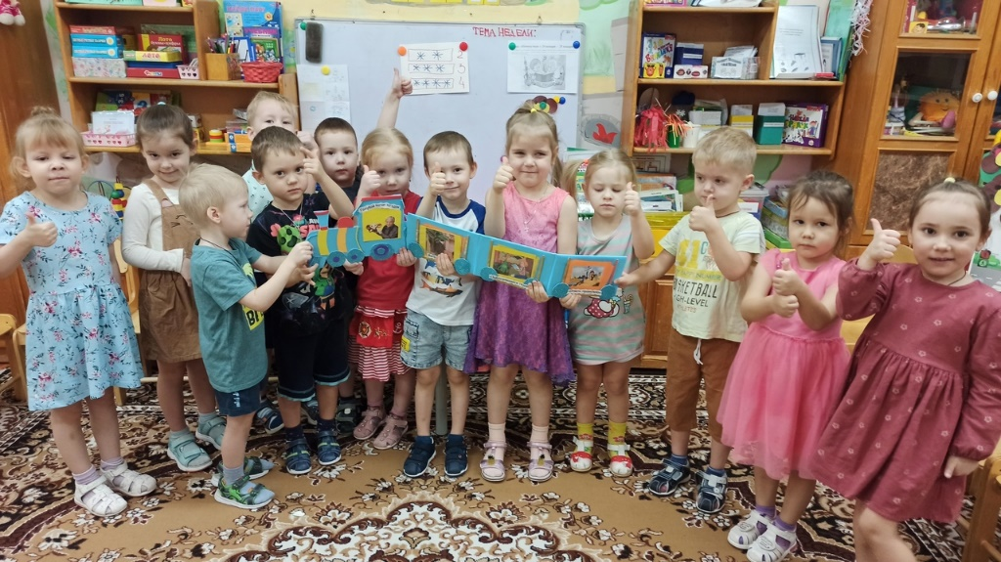

А дома дети совместно с мамами и папами нарисовали рисунки по любимым произведениям.
В фойе детского сада, организовали выставку под названием
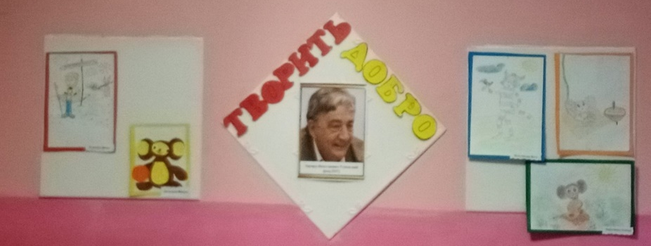
"Творить добро".
Информация для родителей:
Для родителей была размещена информация в сообществе в группе «Смешарики». Для домашнего изучения произведения Э.Н.Успенского.

В приемной оформлена папка- передвижка
«Читаем детям Успенского»
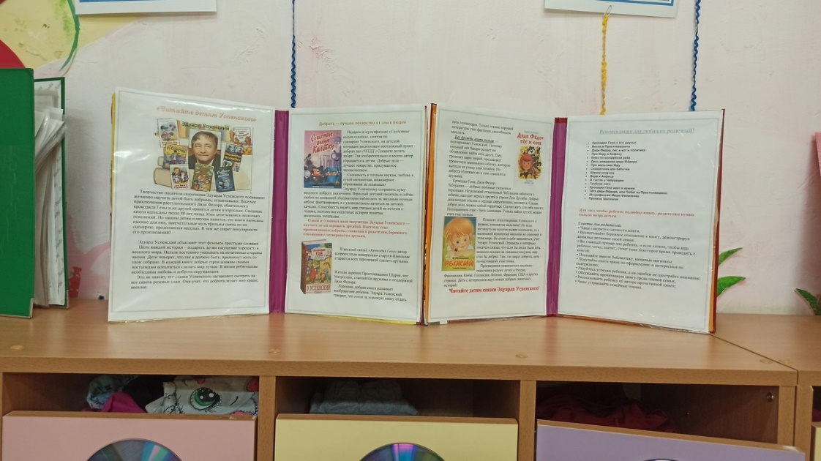

Материал подготовила :Некрасова Л.В.

